K 21 Chemikalien aus Marmor
  21a | Chemikalien aus Marmor | 31.07.26
  Was muss man machen, damit aus einem Naturstoff Chemikalien entstehen?
  Wodurch unterscheiden sich Naturstoffe und Chemikalien?
  Welche Stoffe entstehen beim Glühen von Marmor (Kalk)?
  Welche Eigenschaften haben die neu gebildeten Stoffe?
  Was hat mit Chemikalien am Ende eines Experimentes zu geschehen?
  Wann gilt eine Chemikalie als entsorgt?
  Wie kann man die beim Glühen von Marmor entstandene „Kalklauge“ und Kohlensäure entsorgen?
  Wie nennt man die Reaktion von einer Säure mit einer Lauge zurück ins Gleichgewicht?
  21a | Chemikalien aus Marmor | 31.07.26
  Naturstoffe befinden sich im Gleichgewicht mit ihrer Umgebung. Um neue Stoffe daraus zu erzeugen, muss man Energie auf die Naturstoffe einwirken. Die Energie wird in den neu gebildeten Stoffe gespeichert. Diese energetisch angeregten Stoffe nennt man Chemikalien.
  Beim Glühen von Marmor (Kalk) entsteht ein Gas, das in Wasser gelöst eine Säure bildet.
  Kohlenstoffdioxid (g)+ Wasser--> Kohlensäure
  Zurück bleibt ein weißer Stoff, der in Wasser gelöst, eine Lauge bildet.
  gebrannter Kalk (s) + Wasser --> gelöschter Kalk (s)
  Die wässrige Lösung von gelöschtem Kalk heißt Kalkwasser
  Chemikalien dürfen nicht in die Umwelt gelangen. Sie werden im Chemieunterricht gesammelt und „zur Entsorgung bereitgestellt“ oder
  vom Experimentator entsorgt.
  Chemikalien werden entsorgt, indem man sie in naturbeständige Stoffe zurückführt oder in Stoffe überführt, die in natürlichen Kreisläufen vorkommen.
  Vereinigt man das gesamte entstandene Kohlenstoffdioxid und die Kohlensäure mit dem gesamten gelöschten Kalk, dann bildet sich der Marmor wieder zurück.
  Die Reaktion einer Säure mit einer Lauge nennt man Neutralisation.
  21b | Exp. zur Thermolyse von Marmor | 31.07.26
  Fertige eine Apparaturskizze zur Thermolyse von Marmor an.
  Benenne die Teile.
  Gib Ort und Namen der Ausgangsstoffe an.
  Welche Beobachtungen ergeben sich bei dem Experiment?
  Welche Deutungen sind möglich?
  Wie entsorgt man die entstandenen Säuren und Laugen?
  Welches Problem tritt auf bei dem Versuch, den neutralen Anfangszustand wieder herzustellen?
  Ursache und Problemlösung für die Zukunft!
  21b | Exp. Zur Thermolyse von Marmor |  | 31.07.26
  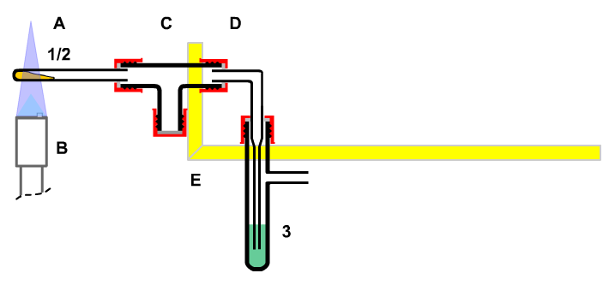 |  | A Glührohr  B Gasbrenner  C Wasserfalle  D Gaseinleitungsrohr  E RG mit seitlchem Ansatz  D;E Gaswaschflasche
  Bei A Marmor (1/2); Bei E Wasser mit Bromthymolblau (BTB) (3)
  Sofort beim Glühen entwickelt sich ein Gas, das durch die BTB-Lösung perlt. Die Lösung färbt sich allmählich gelb. Das Marmorpulver verändert sich augenscheinlich nicht.
  Das austretende Gas hat säurebildende Eigenschaft.
  Marmorpulver zersetzt sich unter Bildung eines säurebildenden Gases, zurück bleibt ein weißes Pulver, das nicht mehr Marmor sein kann. Erwartet wird, dass das weiße Pulver mit Wasser eine Lauge bildet. Die Erwartung lässt sich durch Bromthymolblau BTB bestätigen.
  Beim Vereinigen der gesammelten Lösungen sollte sich Wasser und Marmorpulver zurückbilden. Die Lösung enthält jedoch zuviel Lauge!. Das kann nur bedeuten, dass das säurebildendes Gas in die Raumluft entwichen ist.
  Experimentiere mit offener Apparaturen nur, wenn du alle Stoffe, auch die entstehenden, kennst oder die Apparatur offen sein muss!

